**ASSUNTO: MOÇÃO** DE **CONGRATULAÇÕES** E **APLAUSOS** ao Conselheiro Dr. Sidney Estanislau Beraldo por assumir novamente a presidência do Tribunal de Contas do Estado de São Paulo (TCESP).

**DESPACHO**

**SALA DAS SESSÕES____/____/_____**

**PRESIDENTE DA MESA**

|  |
| --- |
| **MOÇÃO Nº 2023** |
|  |

**SENHOR PRESIDENTE,**

**SENHORES (AS) VEREADORES (AS),**

**REQUEIRO** à Mesa Diretora desta Casa de Leis, na forma regimental de estilo e após ouvido o Douto Plenário, que seja consignada em Ata dos Nossos Trabalhos, **MOÇÃO** DE **CONGRATULAÇÕES** e **APLAUSOS** ao Conselheiro Dr. Sidney Estanislau Beraldo por assumir a atual presidência do Tribunal de Contas do Estado de São Paulo (TCESP), que com certeza dará continuidade ao excelente trabalho que vem sendo realizado e trará novidades advinda de sua competência e efetividade que sempre demonstrou, com muita qualidade e eficiência. Vale citar a criação do “Índice de Efetividade da Gestão Municipal. E como mesmo declarou na solenidade de posse “prontos a auxiliar aqueles dispostos a governar em prol dos cidadãos paulistas”. Não tenho dúvidas que nosso Estado, os gestores municipais só têm a ganhar com seu mandato. O futuro com certeza deverá ser promissor.

Desejo cada vez mais sucesso e progresso nesta nova etapa. Que possa deixar mais uma vez sua marca registrada, que só enobrece Vossa Excelência.

**SALA DAS SESSÕES “VEREADOR SANTO RÓTOLLI”, 02 de fevereiro de 2023.**

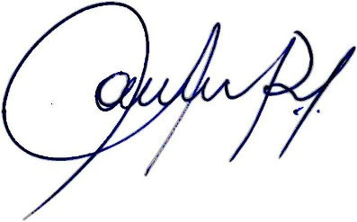

**Vereadora e Investigadora da Polícia Civil Sonia Regina Rodrigues**

**“SÔNIA MÓDENA”**